Your way to the replacement service stop Pfungstadt

Ihr Weg zum Ersatzverkehr
Pfungstadt
 |  | 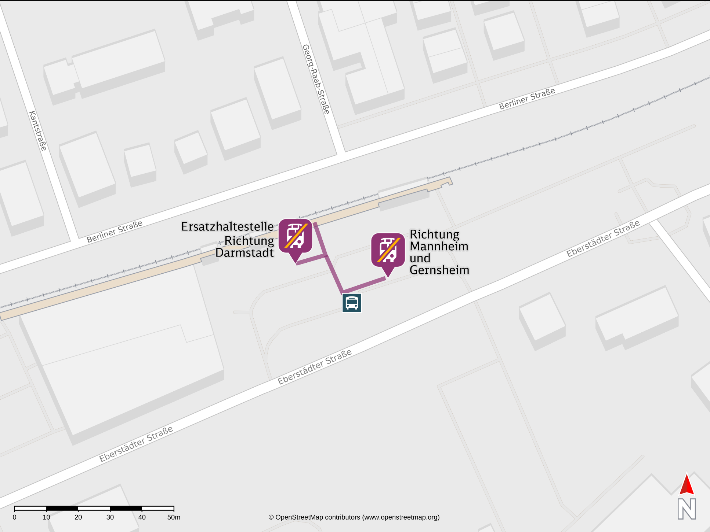

Abfahrtszeiten und
weitere Informationen
Departure times and
additional information
Barrierefreier Weg
Accessible route
Nicht-barrierefreier Weg
Non-accessible route
Wegbeschreibung  zur Ersatzhaltestelle* |  |  |  | Directions to the  replacement service stop*
Gültig für den Ersatzverkehr mit und ohne „Projekt Riedbahn“. Verlassen Sie den Bahnsteig zum angrenzenden Busbahnhof.  Die Busse in Richtung Darmstadt für die RB 66 Pfungstadtbahn mit Bus S und „Riedbahn“ mit Bus S91 halten am Bussteig 11. Bus S91 Richtung Mannheim und Gernsheim hält am Bussteig 14. |  |  |  | For all rail replacement bus services: Exit the platform to the adjacent bus station.  Buses towards Darmstadt (route S replacing the RB 66 Pfungstadtbahn and route S91 replacing Riedbahn rail services) depart from bus stop 11.  Route S91 towards Mannheim and Gernsheim departs from bus stop 14.
 |  | * | Fahrradmitnahme im Schienenersatzverkehr  nur begrenzt, teilweise gar nicht möglich.  Bitte informieren Sie sich bei dem von Ihnen gebuchten Eisenbahnverkehrsunternehmen.  Bicycle transport on rail replacement services is only possible  to a limited extent, in some cases not at all. Please contact the  railway company you use for more information.
  Kontakt/Contact:
  Internet www.bahn.de/
  ersatzverkehr-riedbahn
  App DB Bahnhof live
 | 22.02.2024, V.P1 Bahnhofsmanagement Nordfranken

